Pressmeddelande 2014-09-17

Säkrare korrosionsskydd

Den nya IEC 61439-1 standarden, som gäller från och med november 2014, anger att tillverkare av strömfördelningsutrustning måste kunna verifiera korrosionsbeständigheten.

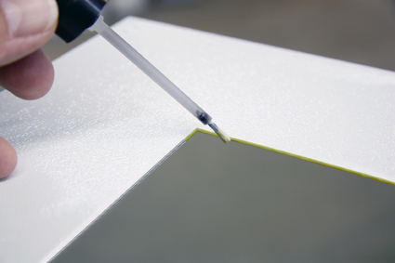
Svårigheten uppstår när tillverkaren gör hål i skåpets plåtar för att få plats för omkopplare, bildskärmar eller ventilationskomponenter. Då uppstår öppna metallytor i den ursprungligt behandlade och pulverlackerade ytan.

Testar standardens krav
Rittal är en av världens ledande systemleverantörer för kapslingar, kraftdistribution, klimatkontroll, IT-infrastruktur samt programvara och tjänster. Företaget har nu testat fram hur standardens krav ska kunna uppfyllas.

– Resultatet av våra tester och korrosionsprovningar, enligt standarderna IEC 60068-1 och IEC 60068-2, visar att det knappt är tillräckligt att behandla öppna metallytor med enbart färg, betonar Jonas Dahlén, produktchef för strömfördelning på Rittal Scandinavian ab.

Detta krävs
Vad som krävs är först en förbehandling genom att använda en primer som korrosionsskydd innan målning. Rittal har nu utökat sitt sortiment med dessa produkter. Företaget förser även kunden med ett detaljerat förfarande för hur öppna metallytor ska förbehandlas med slipning och rengöring.

– Med denna kombination av primer och färg (RAL 7035), samt ett detaljerat förfarande, kommer kunderna att kunna säkerställa korrosionsbeständighet enligt IEC 61439-1, understryker Jonas Dahlén.

För ytterligare information kontakta:
Jonas Dahlén, Scandinavian Product Manager Power Distribution
Tel. 076-647 37 59, e-post: jonas.dahlen@rittal.se
Rittal, som ingår i den tyska koncernen Friedhelm Loh Group är världsledande inom apparatskåpssystem för industriautomation och fysisk IT-säkerhet. På Rittal Scandinavian ab hanterar 90 medarbetare 6 000 artiklar och 3 000 kunder. Dessa betjänas från huvudkontoret i Ängelholm, kontoren i Stockholm och Göteborg samt dotterbolagen i Norge och Finland.
Omsättningen 2013 uppgick till drygt 755 MSEK.

